التَّارِيخُ: 12.06.2020
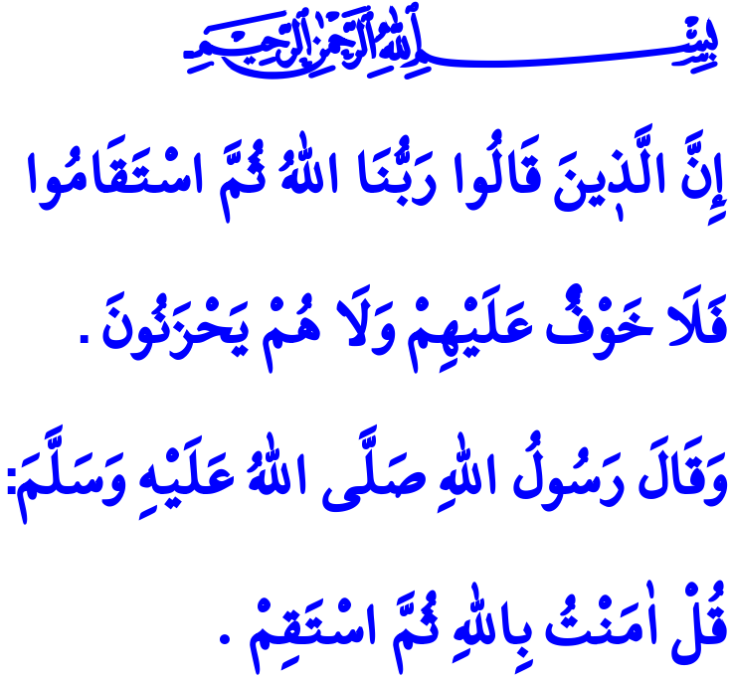
اِسْتَقِمْ، تَكُنْ بِمَأْمَنٍ عَنْ كُلِّ مُصِيبَةٍ!
أَيُّهَا الْمُسْلِمُونَ الْكِرَامُ!
جَاءَ صَحَابِيٌّ إِلَى رَسُولِنَا صَلَّى اللَّهُ عَلَيْهِ وَسَلَّمَ فَقَالَ لَهُ،”يَا رَسُولَ اللّٰهِ، قُلْ لِي فِي الإسلامِ قَوْلاً لا أَسْأَلُ عَنْهُ أَحَدًا غَيْرَكَ“ فَأَجَابَهُ رَسُولُنَا الْحَبِيبُ صَلَّى اللَّهُ عَلَيْهِ وَسَلَّمَ بِقَوْلِهِ:”قُلْ اٰمَنْتُ بِاللّٰهِ ثُمَّ اسْتَقِمْ“
أَيُّهَا الْمُؤْمِنُونَ الْأَعِزَّاءُ!
إِنَّ الْغَايَةَ مِنْ خَلْقِ الْإِنْسَانِ هِيَ الطَّاعَةُ، أَمَّا أَهَمُّ وَظِيفَةٍ لَهُ فَتَتَمَثَّلُ فِي الْإِيمَانِ بِوُجُودِ اللَّهِ عَزَّ وَجَلَّ وَوَحْدَانِيَّتِهِ وَمِنْ ثَمَّ الْعَيْشُ عَلَى الْاِسْتِقَامَةِ لِمَا يَقْتَضِيهِ ذَلِكَ الْإِيمَانُ. وَذَلِكَ لِأَنَّ الْإِيمَانَ عِنْدَمَا يَسْتَقِرُّ الْقَلْبَ يَظْهَرُ عَلَى الْجَوَارِحِ وَيَنْعَكِسُ عَلَى الْعَوَاطِفِ والْأَفْكَارِ وَالْأَفْعَالِ. وَإِنَّهُ يَقُومُ بِتَوْجِيهِ الشَّخْصِ إِلَى الْحَقِّ وَالْحَقِيقَةِ وَإِلَى الصَّوَابِ وَالْاِسْتِقَامَةِ. وَعِنْدَهَا يَعِيشُ الْمُؤْمِنُ حَيَاةً تَتَّسِمُ بِالطُّمَأْنِينَةِ وَالْكَرَامَةِ. وَيَكُونُ بِمَأْمَنٍ مِنَ الْمِحَنِ وَالْهُمُومِ فِي كِلَا الدَّارَيْنِ. وَيَحْصُلُ عَلَى التَّقْوَى وَالْكَرَمَ الْإِلَهِيِّ.
أَيُّهَا الْمُسْلِمُونَ الْأَفَاضِلُ!
إِنَّ الْاِسْتِقَامَةَ، هِيَ الثَّبَاتُ عَلَى الْإِيمَانِ وَالْوَفَاءُ بِالْعَهْدِ. وَهِيَ إِطَاعَةُ الْحَقِّ سُبْحَانَهُ وَتَعَالَى وَاِتِّبَاعُ رَسُولِ اللَّهِ صَلَّى اللَّهُ عَلَيْهِ وَسَلَّمَ. وَهِيَ أَنْ يَكُونَ جَوْهَرُ الشَّخْصِ وَقَوْلُهُ وَاحِداً، و أَنْ يَظْهَرَ وَيَبْدُوَ كَمَا هُوَ عَلَيْهِ وَيَكُونَ كَمَا يُرَى وَيَظْهَرُ عَلَيْهِ.
وَإِنَّ الْاِسْتِقَامَةَ، تَتَمَثَّلُ فِي التَّطَهُّرِ مِنْ الْكُفْرِ وَالشِّرْكِ وَفِي اِجْتِنَابِ الْإِثْمِ وَالْعِصْيَانِ. كَمَا أَنَّهَا تَتَمَثَّلُ فِي الْاِبْتِعَادِ عَنْ الْفِتْنَةِ وَالْفَسَادِ وَفِي مُحَارَبَةِ شَهَوَاتِ النَّفْسِ وَوَسَاوِسِ الشَّيْطَانِ.
أَيُّهَا الْمُؤْمِنُونَ الْأَفَاضِلُ!
إِنَّ الْمُؤْمِنَ الَّذِي يَتَّصِفُ بِالْاِسْتِقَامَةِ لَا يُمْكِنُ أَنْ يُفَرِّطَ فِي الْحَقِّ وَالصَّوَابِ. وَلَا يَرْجِعُ عَنْ عَهْدِهِ وَلَا يَتَفَوَّهُ بِالْكَذِبِ إِطْلَاقاً. كَمَا أَنَّهُ يُرَاعِي الْعَدْلَ وَلَا يَمِيلُ إِلَى الظُّلْمِ. وَيَتَّسِمُ كَذَلِكَ بِالنِّيَّةِ الطَّيِّبَةِ وَبِالْإِخْلَاصِ وَلَيْسَ مِنْ شَأْنِهِ الرِّيَاءُ. كَمَا أَنَّهُ يَقُومُ بِعَمَلِهِ بِإِتْقَانٍ وَعَلَى أَكْمَلِ وَجْهٍ وَلَا يَتَّخِذُ مِنْ الْحِيلَةِ وَسِيلَةً. وَيُظْهِرُ الرَّحْمَةَ لِلْمَخْلُوقِ مِنْ خِلَالِ حُبِّهِ وَاِجْلَالِهِ لِخَالِقِهِ سُبْحَانَهُ وَتَعَالَى فَلَا يُؤْذِي أَيَّ حَيٍّ. أَيْ أَنَّهُ بِالْمُحَصِّلَةِ يَعِيشُ عَلَى الصِّرَاطِ الْمُسْتَقِيمِ. وَيَعْلَمُ أَنَّ نَيْلَ رِضَى اللَّهِ سُبْحَانَهُ وَتَعَالَى هُوَ أَغْلَى مِنْ أَيِّ نَيْلٍ وَكَسْبٍ. كَمَا أَنَّهُ يَعِيشُ حَيَاتَهُ وَهُوَ يَعِي وَيُدْرِكُ أَنَّ رَبَّهُ سُبْحَانَهُ وَتَعَالَى يَرَى وَيَسْمَعُ كُلَّ شَيْءٍ مَا أُخْفِيَ مِنْهُ وَمَا أُعْلِنَ وَأَنَّهُ سُبْحَانَهُ سَوْفَ يُحَاسِبُ عِبَادَهُ.
وَإِنَّنِي سَوْفَ أَخْتَتِمُ خُطْبَتِي بِبُشْرَى رَبِّنَا عَزَّ وَجَلَّ هَذِهِ الَّتِي يَقُولُ فِيهَا: ”إِنَّ الَّذِينَ قَالُوا رَبُّنَا اللّٰهُ ثُمَّ اسْتَقَامُوا فَلَا خَوْفٌ عَلَيْهِمْ وَلَا هُمْ يَحْزَنُونَ“

مُسْنَدُ اِبْنِ حَنْبَلَ، الْجُزْءُ الثَّالِثُ، 413.
سُورَةُ الْأَحْقَافِ، الْآيَةُ: 13. المُدِيرِيَّةُ العَامَّةُ لِلْخَدَمَاتِ الدِّينِيَّةِ

